Medienmitteilung vom 28. April 2021

Solothurn Naturmuseum Solothurn
Sonderausstellung «Gipfelstürmer und Schlafmützen – Tiere und Pflanzen im Gebirge»
6. Mai – 24. Oktober 2021

Die Schlafmütze Murmeltier verschläft die eisige Jahreszeit im Gebirge in einer kuschligen Erdhöhle. Der Gegenblättrige Steinbrech macht es anders: Seine Blätter überleben Temperaturen bis minus 40 Grad. Als echter «Gipfelstürmer» blüht er als höchst gelegene europäische Blütenpflanze direkt unterhalb des Gipfels des Doms.
Eine neue Sonderausstellung im Naturmuseum Solothurn, erstellt vom Bündner Naturmuseum, porträtiert diese und weitere spannende Gebirgsvertreter in der Sonderausstellung «Gipfelstürmer und Schlafmützen – Tiere und Pflanzen im Gebirge».

Die Ausstellung ist eine Eigenproduktion des Bündner Naturmuseums und lässt sich wie auf einer Bergtour erleben: Von der Alp Tavaun 1'800 m ü.M.) steigt man über das Hotel Alpendohle (2'200 m ü.M.) und das Mungge-Joch (2600 m ü.M.) mit den Murmeltieren hinauf zum Piz Crusch (3'000 m ü.M.), wo Gipfelkreuz mit Gipfelbuch stehen und echte Gipfelstürmer präsentiert werden. So beispielsweise der Gegenblättrige Steinbrech, der auf einer Höhe von 4'505 m.ü.M. wächst, was den höchstgelegenen Wuchsort einer europäischen Blütenpflanze bedeutet. Zudem ist es unter dem Gipfel des Doms vermutlich weltweit der kälteste Standort, an dem je eine Blütenpflanze gefunden wurde. Auf dem Weg zum Gipfel stösst man wiederholt auf offensichtliche und versteckte Spuren menschlicher Einflüsse.

Lange Zeit ging man davon aus, dass die Artenvielfalt in den «lebensfeindlichen» Hochlagen der Alpen gering ist. Heute weiss man, dass dies nicht stimmt. Natur- und Kulturlandschaften bilden ein kleinräumig enorm abwechslungsreiches Mosaik, das von zahlreichen Pflanzen und Tieren besiedelt wird. Doch nicht nur die Artenvielfalt ist hoch, sondern auch die internationale Verantwortung der Schweiz für deren Erhaltung. Denn viele Arten der Alpen sind an ihren Lebensraum angepasst und für ihre Existenz auf spezifische, hier herrschende Bedingungen angewiesen.

Die Ausstellung «Gipfelstürmer und Schlafmützen» stellt einige der Überlebenskünstler vor, die sich durch kreative Strategien an die Gebirgswelt angepasst haben. Sie lädt dazu ein, die Natur des Gebirges zu entdecken, zu staunen und das Bewusstsein für ihre Bedeutung zu fördern.

Veranstaltungen
Eine Vernissage wird es aufgrund der Umstände nicht geben. Aber für eine kleine Überraschung – ab dem 6. Mai auf unserer Webseite zu finden – wurde gesorgt!

Kontakt
Thomas Briner, Museumsleiter, 032 622 70 21, Email: thomas.briner@solothurn.ch
Joya Müller, Museumspädagogin, 032 622 70 21, Email: joya.mueller@solothurn.ch

Eckdaten Naturmuseum
Naturmuseum Solothurn, Klosterplatz 2, 4500 Solothurn, Tel. 032 622 70 21, www.naturmuseum-so.ch, naturmuseum@solothurn.ch
Öffnungszeiten: Dienstag bis Samstag 14 - 17 Uhr, Sonntag 10 - 17 Uhr.
Schulen und Gruppen auch vormittags nach Anmeldung: Tel. 032 622 70 21

Bilder
- Die Bilder dürfen nur mit Bildnachweis und nur im Zusammenhang mit der Ausstellung «Gipfelstürmer und Schlafmützen» verwendet werden.
- Diese und weitere Bilder können ab dem 7. Mai 2021 von der Website https://naturmuseum-so.ch/angebote/presse/ heruntergeladen werden.

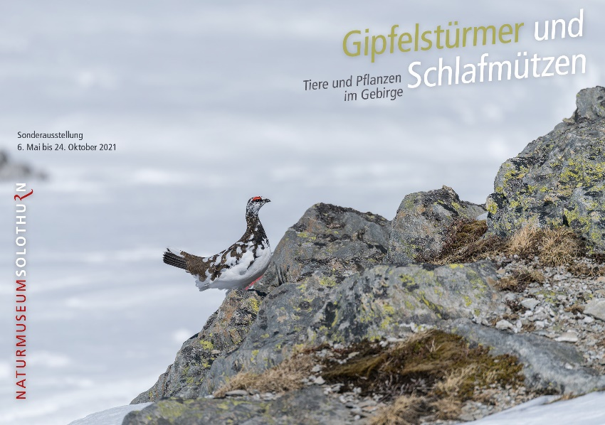
Einladungskarte zur Sonderausstellung
«Gipfelstürmer und Schlafmützen» im Naturmuseum Solothurn
Bild: Elias Vetter/www.eliasvetter.ch
Dateiname: NMS_MB_1_Gipfelstürmer.jpg
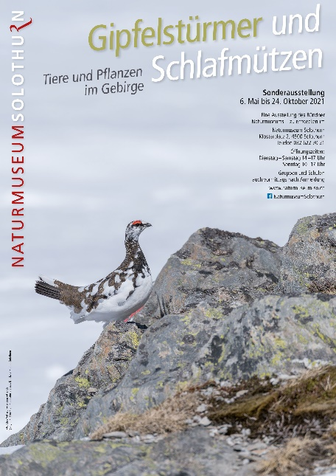
Plakat zur Sonderausstellung «Gipfelstürmer und
Schlafmützen» im Naturmuseum Solothurn
Bild: Elias Vetter/www.eliasvetter.ch
Dateiname: NMS_MB_2_Gipfelstürmer.jpg

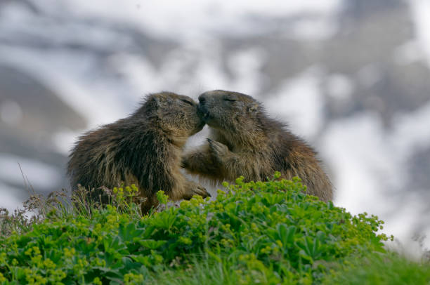
Junge Murmeltiere – wahre Schlafmützen
Bild: Jonathan Martindale
Dateiname: NMS_MB_3_Gipfelstürmer_Jonathan Martindale.jpg

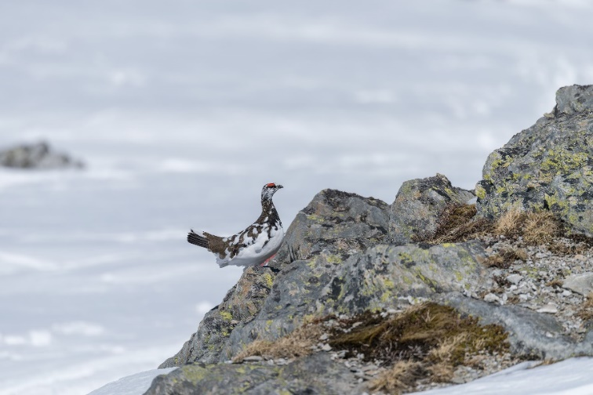
Alpenschneehuhn auf dem Weg zum Gipfel
Bild: Elias Vetter/www.eliasvetter.ch
Dateiname: NMS_MB_4_Gipfelstürmer_ www.eliasvetter.ch_quer.jpg

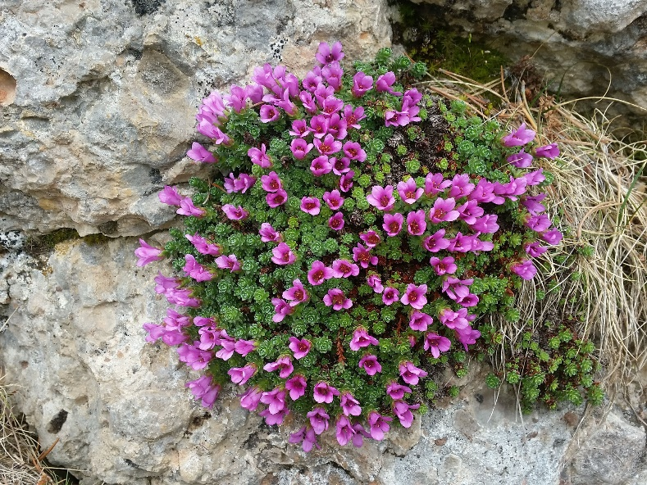
Gegenblättriger Steinbrech – ein wahrer Gipfelstürmer
Bild: Gegenblättriger Steinbrech_flickr_Joan Simon_CC BY-SA 2.0
Dateiname: NMS_MB_5_Gipfelstürmer_ flickr_Joan Simon_CC BY-SA 2.0

